1. Tạo database quanlydeancongty

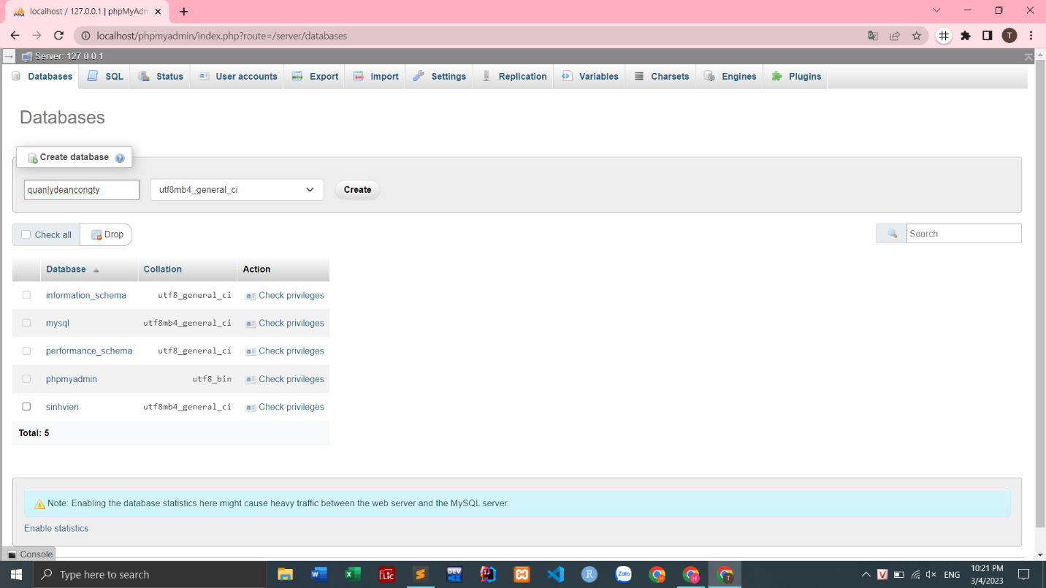2. Tạo bảng NHANVIEN trong database quanlydeancongty

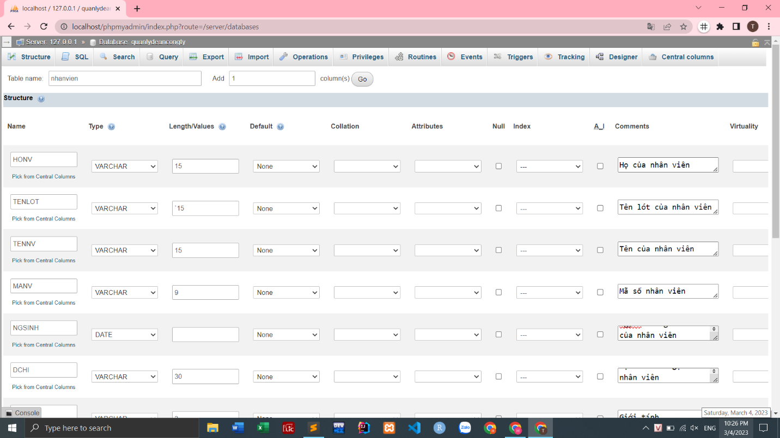

3. Chèn dữ liệu vào bảng NHANVIEN

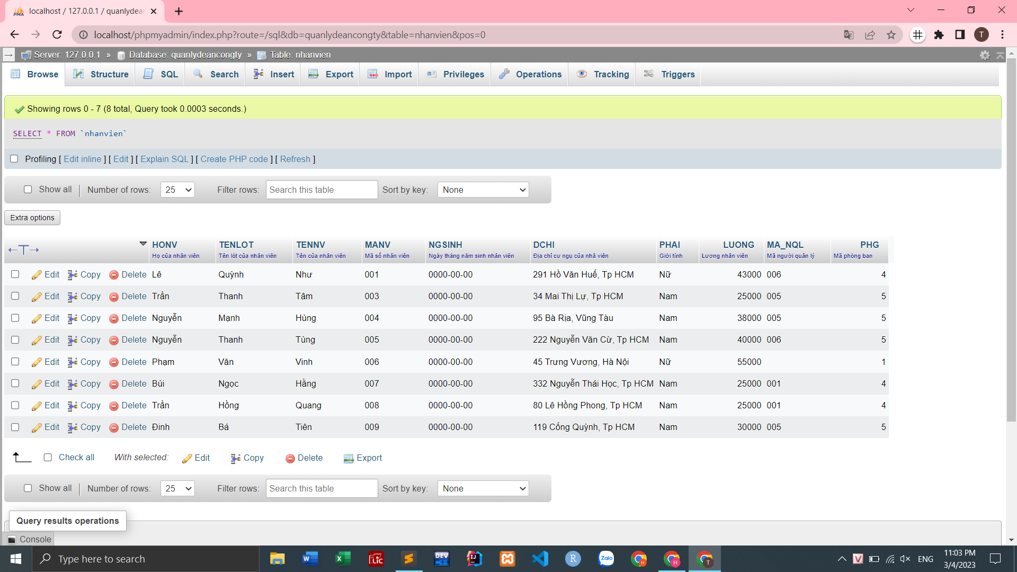

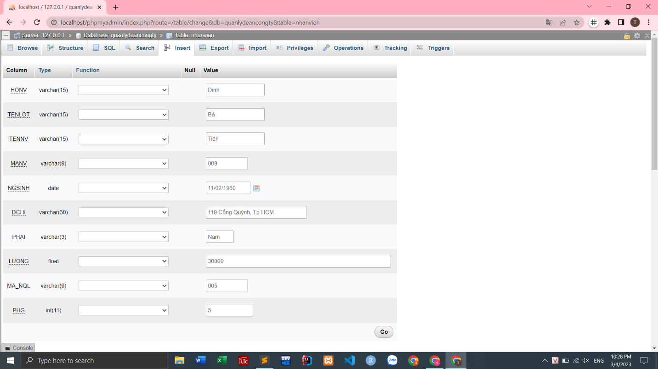4. Tạo khóa chính cho bảng nhân viên

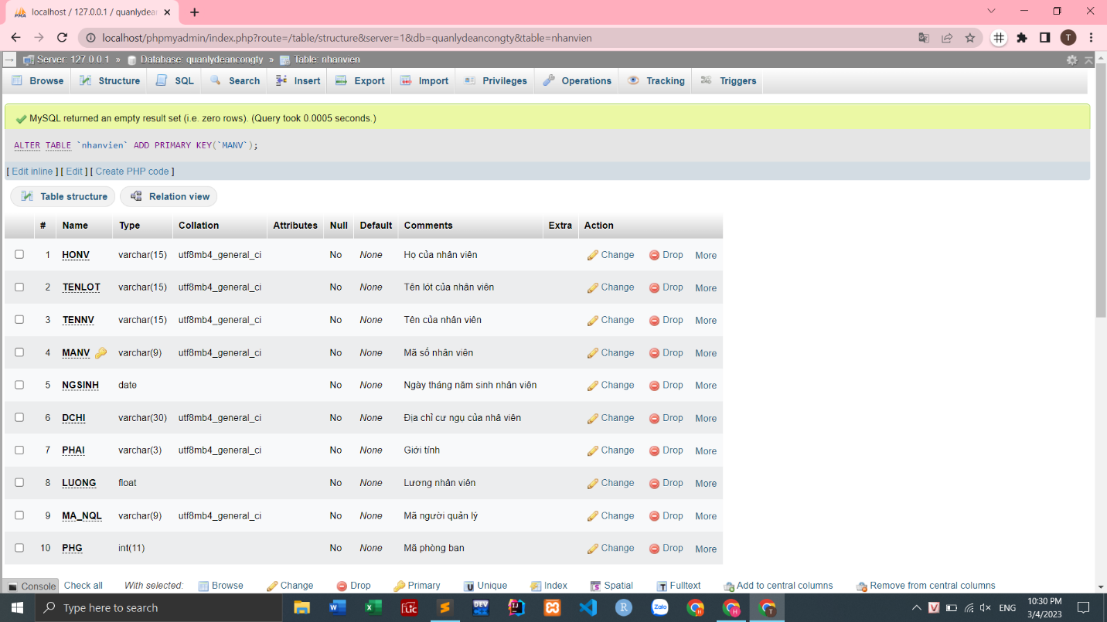

5. Tạo bảng, chèn dữ liệu và tạo khóa chính các bảng còn lại tương tự bảng NHANVIEN

6. Tạo khóa ngoại cho bảng DIADIEM_PHG tham chiếu đến bảng PHONGBAN

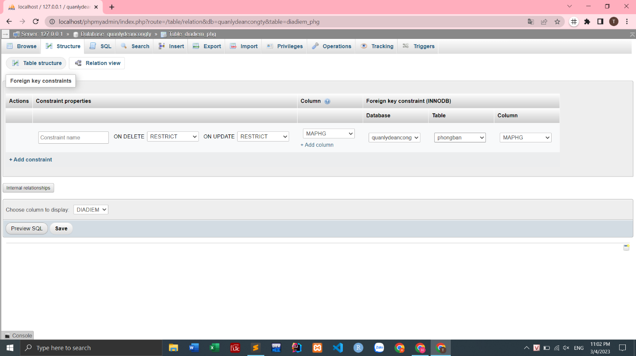

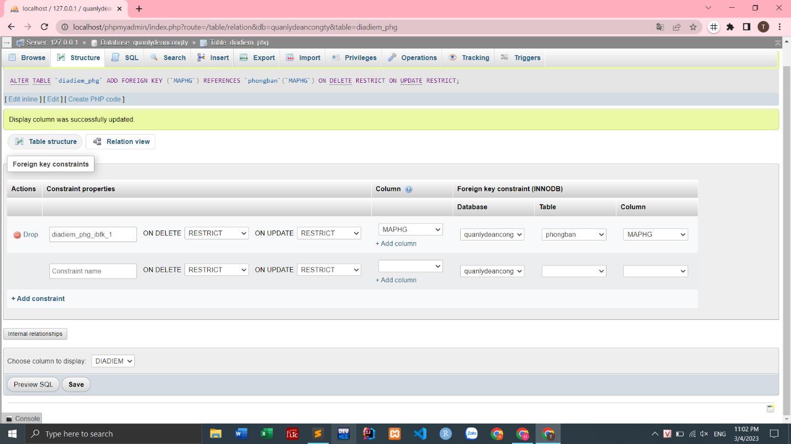

7. Tạo khóa ngoại cho các bảng còn lại tương tự

8. Sơ đồ mối quan hệ giữa các bảng trong database

